初二物理竞赛题
学校： 班级： 姓名： 考号：
一．选择题（共16小题48分）
1．甲、乙两列火车在两条平行的铁轨上匀速行驶，两车交汇时，甲车座位上的乘客从车窗看到地面上的树木向北运动，看到乙车向南运动．由此可判断（ ）
A．甲、乙两车都向南运动
B．甲、乙两车都向北运动
C．甲车向南运动，乙车向北运动
D．甲车向北运动，乙车向南运动
2．一辆汽车从甲地驶往乙地，共用了一个小时时间，前20分钟内的平均速度是30km/h，后40分钟内的速度是60km/h，则该汽车在这1小时内的平均速度是（ ）
A．35km/h B．40km/h C．45km/h D．50km/h
3．如图所示是测量小车运动平均速度的实验装置示意图，让小车从静止开始沿斜面向下运动，关于小车通过前半段路程s₁、后半段路程s₂和全程s的平均速度的判断，正确的是（ ）
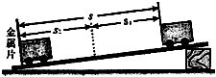
A．小车通过s₁的平均速度最大
B．小车通过s₂的平均速度最大
C．小车通过s₁的平均速度大于通过s的平均速度
D．小车通过s₂的平均速度小于通过s的平均速度
4．如图是用频闪照相机每隔0.02s自动拍照一次，拍下了小球下落时的运动状态，选项中四个速度随时间变化的关系图象，能反映出小球运动情况的是（ ）
A．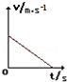 B．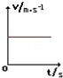 C．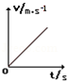 D．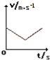
5．交通部门常用测速仪来检测车速．测速原理是测速仪前后两次发出并接收到被测车反射回的超声波信号，再根据两次信号的时间差，测出车速，如图甲．某次测速中，测速仪发出与接收超声波的情况如图乙所示，x表示超声波与测速仪之间的距离．则该被测汽车速度是（假设超声波的速度为340米/秒，且保持不变）（ ）
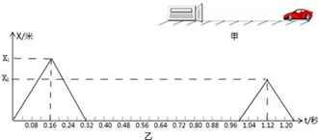
A．28.33米/秒 B．13.60米/秒 C．14.78米/秒 D．14.17米/秒
6．小靖尝试比较地沟油和花生油的物理性质．她将分别盛有这两种油的杯子一起放入冰箱内降温，她发现两杯油的温度都降到7℃时，地沟油变为固态而花生油仍为液态，这说明地沟油和花生油具有不同的（ ）
A．密度 B．沸点 C．凝固点 D．比热容
7．现在室内墙壁上悬挂着的温度计的示数为25℃．李霞同学用浸有少量酒精的棉球裹在温度计的玻璃泡上，酒精会迅速蒸发．下列描述温度计示数随时间变化的T﹣﹣t图象中，比较正确的是（ ）
A．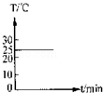 B．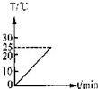 C．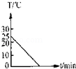 D．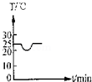
8．如图所示的情景，是研究蒸发快慢与哪些因素有关的探究过程，这个探究方案中
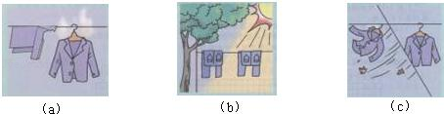
①图（a）是研究蒸发快慢与液体表面积大小关系的
②图（b）是研究蒸发快慢与温度高低关系的
③图（c）是研究蒸发快慢与液体表面附近气流快慢关系的
④整个过程中是利用“控制变量法”和“对比法”进行探究的
以上说法正确的是（ ）
A．只有①② B．只有③④ C．只有①②③ D．①②③④均正确
9．我国大部分地区一年四季分明，严冬的早晨在窗玻璃上会出现“冰花”下列说法正确的是（ ）
①冰花主要是水凝固而成的
②冰花主要是水蒸气凝华而成
③冰花出现在窗玻璃内侧
④冰花出现在窗玻璃外侧．
A．①③ B．②④ C．②③ D．①④
10．如图所示，甲、乙两人分别站立于一面墙的两边，若要在墙上开一个窗使两人彼此都能看到对方的全身，则所需的最小窗的位置应为（ ）
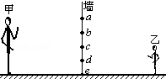
A．ae B．ad C．bc D．bd
11．太阳光与水平面成60°射向地面，若将此光引向竖直向下的井里，则平面镜与水平面的夹角为（ ）
A．55° B．65° C．75° D．85°
12．雨后的夜晚，当你迎着月光行走在有积水的路上，为了避让水洼，应走“较暗”的地面．这是因为光在（ ）
A．地面发生镜面反射 B．地面发生漫反射
C．水面发生漫反射 D．水面不发生反射
13．有一个点光源S，放在平面镜MN前，若镜MN不动，光源S以速度2m/s沿与镜面成60°角的方向向右匀速直线运动，如图4所示，则光源S在镜中的像S′将（ ）
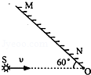
A．以速度4m/s沿SO直线方向向右平移
B．以速度2m/s沿垂直于SO方向向上平移
C．以速度2m/s沿垂直于SO方向向下平移
D．在S上看到的像沿S′S方向以速度2m/s向S靠近
14．检查视力时，人与视力表的距离要求为5m，由于医务室房间太小，医生首先将视力表贴在一面墙上，然后在对面墙上正对着视力表挂一大平面镜，视力表到镜子的距离为3m，检查视力时（ ）
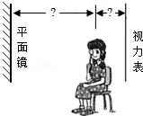
A．人应面对镜而坐，人与镜的距离为2m
B．人应面对镜而坐，人与镜的距离为2.5m
C．人应面对视力表而坐，人与视力表的距离为2m
D．人应面对视力表而坐，人与视力表的距离为3m
15．某校新建成一个喷水池，在池底的中央安装一只射灯．池内无水时，射灯发出的一束光照在池壁上，在S点形成一个亮斑，如图所示．现往池内注水，水面升至a位置时，站在池旁的人看到亮斑的位置在P点；如果水面升至b位置时，人看到亮斑的位置在Q点，则（ ）
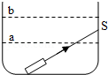
A．P点在S点的下方，Q点在S点的上方
B．P点在S点的上方，Q点在S点的下方
C．P点在S点的上方，Q点在S点的上方
D．P点在S点的下方，Q点在S点的下方
16．用厚度不计的玻璃制成一空气三棱镜，放置于水中，如图所示，一束平行底边ab的单色光线射向侧面ac，并从bc侧面射出，此时，光线将向（ ）
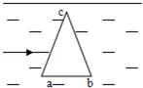
A．向底边偏折 B．向顶角偏折
C．不发生偏折 D．与入射光线平行，但不共线

二．填空题（共10小题30分）
17．小聪一家去北京旅游，在北京市郊公路的十字路口，他看到图所示的交通标志牌，标志牌上的数字“40”表示的意思是 ，汽车在遵守交通规则的前提下，从此标志牌处匀速到达北京，最快需要 h．
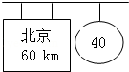
18．蜻蜓点水是指雌蜻蜓将卵直接产入水中．如图所示，是小华观察到的蜻蜓贴着水面沿直线飞行，连续三次“点水”后水面振动的波纹图片（每次点水只形成一个波纹，时间忽略不计），三个波纹刚好内切于坐标原点O．由图片可知：
（1）蜻蜓的飞行方向是沿y轴 ，其平均速度 （选填“大于”、“等于”或“小于”）水波的传播速度．
（2）小华测得蜻蜓由第一次点水到第三次点水历时2s，则蜻蜓飞行的平均速度为 m/s．
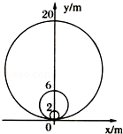
19．小华同学学习了声现象后，她观察到吉他演奏者在演奏时，不断用手按住弦的不同位置，她经过思考猜想：弦的长短可以影响音调；除了弦的长短可以影响音调外，请你再写出两种影响弦音调的因素：
（1） ；（2） ．
20．有一刻度均匀但所标读数与实际温度不相符的温度计，用它测冰水混合物的温度时读数为4℃；用它测标准大气压下沸水的温度时读数为96℃；再用它测某液体的温度时，它的读数为27℃，则此液体的实际温度应为 ℃．当液体的实际温度为 ℃时，用此温度计测出的读数恰好与液体的实际温度相等．
21．如图所示是物质在熔化时温度随时间变化的图象，你能从图象中获得哪些信息（写出两条）：
（1） ；
（2） ．
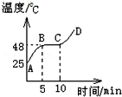
22． 如图所示是某液体物质在降温过程中温度随时间变化关系的图象，由图可判断此物质是属于 （选填“晶体”或“非晶体”）．从t=0起经过 min后该物质完全变为固体，在这个过程中，该物质的内能将 （选填“增大”、“不变”或“减小”）
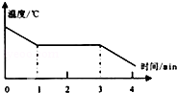
23．在探究“水的沸腾”实验中：
（1）实验装置如图1所示，在组装过程中需要先调整的是 （选填“A”或“B”）部分．
（2）当水温升高到90℃时，每隔1min记录一次温度，直到水沸腾后几分钟为止，记录的数据如下表：
时间/min | 1 | 2 | 3 | 4 | 5 | 6 | 7 | 8
温度/℃ | 90 | 92 | 94 | 96 | 98 | 98 | 98 | 98
分析表中数据可知，水的沸点是 ℃．水沸腾时需要 热，水沸腾时的温度特点是 ．
（3）水沸腾时烧杯上方出现了大量“白气”，“白气”形成的物态变化是 ．
（4）某组同学在相同条件下，用不同质量的水进行两次实验得到如图2所示的温度﹣﹣时间图象，根据图象可知，质量较大的是 （选填“a”或“b”）
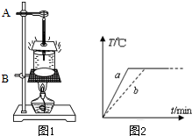
24．“缥缈的雾，晶莹的露，凝重的霜，轻柔的雪，同样的水分子，装扮着我们生活的时空．”在这首描述物理现象的抒情诗中，有“雾、露、雪、霜”，其中雪和霜的形成过程属于 现象；露和雾的形成过程要 （填“吸收”或“放出”）热量．
25．小明同学自备器材，主动探究“平面镜成像的规律”，其情形如图所示，他先把一块平板玻璃垂直立在水平桌面上，再准备A、B两支大小、外形完全一样的蜡烛，然后把点燃的蜡烛A立在玻璃板前，又把蜡烛B放在玻璃板后面，并移动蜡烛B的位置，使它与蜡烛A的像完全重合．
（1）用平面镜代替玻璃板，上述实验 （填“能”或“不能”）进行，因为 ．
（2）实验时，取一支点燃的蜡烛A作为研究对象，另一支蜡烛B的作用是 ；某同学发现看到蜡烛A的像不清晰，于是他将蜡烛B也点燃，用来增加像的亮度．他这样做 （填“能”或“不能”）使看到的像更清晰．
（3）如果把蜡烛A向镜面移动一段距离，又移动蜡烛B去与蜡烛A的像比较，会发现蜡烛A像的大小 （选项“变大”、“变小”或“不变”）．
（4）如果在蜡烛A像的位置放一个光屏，光屏上 承接到像（选项“会”或“不会”），这说明平面镜所成的像是 像（选填“虚”或“实”）
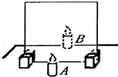
26．如图所示，一束激光射到平面镜上，当入射光线与镜面成30°角时，入射光线与反射光线的夹角是 ．
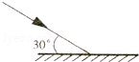

三．解答题（共4小题22分）
27．“猴子望月”的故事家喻户晓，小猴子看见水中月亮之后惊呼“月亮掉水里了”，惹得众猴子争相捞月．如图所示，小猴子的眼睛用点A表示，小猴子看见的水中月亮，用点B表示，请你画出小猴子看见水中月亮的光路图，要求画出真实的位置（用点C表示），并保留必要的作图痕迹．
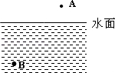
28．小罗在湖边看到了奇怪的现象：水中的鱼的附近有只小鸟，如图所示，A点是小罗眼睛所在的位置，B′点是看到的小鸟的虚像位置，C′点是看到的鱼的虚像位置．请在图中画出：
（1）小鸟的实际位置B；
（2）从鱼射入小罗眼中的入射光线和折射光线．
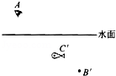
29．某司机驾车前行，突然发现前方80m处有障碍物．司机从发现险情到踩刹车制动需要的反应时间为0.75s，这段时间内汽车保持原速前行了15m．汽车制动后还要继续向前滑行30m才能停下．
（1）汽车制动前的速度是多少？
（2）若司机酒后驾车，反应时间是平时的4倍．请通过计算判断汽车是否撞上障碍物．
30．一位同学对变速运动产生了兴趣，他查阅资料后知道了“匀变速直线运动”是最简单的变速运动．物体做匀变速直线运动时，物体的速度随时间均匀变化，在某段时间内的平均速度等于开始时刻的速度和结束时刻的速度的平均．已知某物体做匀变速直线运动，开始时刻的速度为2m/s，路程随时间变化的数量关系为s=2t+t²，则物体在4秒内运动的路程为 m，在第4秒末的速度为 m/s．

初二物理竞赛题参考答案与试题解析

一．选择题（共16小题）
1．甲、乙两列火车在两条平行的铁轨上匀速行驶，两车交汇时，甲车座位上的乘客从车窗看到地面上的树木向北运动，看到乙车向南运动．由此可判断（ ）
A．甲、乙两车都向南运动
B．甲、乙两车都向北运动
C．甲车向南运动，乙车向北运动
D．甲车向北运动，乙车向南运动
【解答】解：甲车座位上的乘客从车窗看到地面上的树木向北运动，说明甲车是向南运动的，所以选项B、D不符合题意；若乙车向北运
动，则甲车座位上的乘客不可能看到乙车向南运动，所以选项C不符合题意．
故选A．

2．一辆汽车从甲地驶往乙地，共用了一个小时时间，前20分钟内的平均速度是30km/h，后40分钟内的速度是60km/h，则该汽车在这1小时内的平均速度是（ ）
A．35km/h B．40km/h C．45km/h D．50km/h
【解答】解：t₁=20min=h=h，
s₁=v₁t₁=30km/h×h=10km，
t₂=40min=h=h，
s₂=v₂t₂=60km/h×h=40km，
v==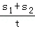=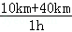=50km/h．
故选D．

3．如图所示是测量小车运动平均速度的实验装置示意图，让小车从静止开始沿斜面向下运动，关于小车通过前半段路程s₁、后半段路程s₂和全程s的平均速度的判断，正确的是（ ）
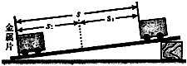
A．小车通过s₁的平均速度最大
B．小车通过s₂的平均速度最大
C．小车通过s₁的平均速度大于通过s的平均速度
D．小车通过s₂的平均速度小于通过s的平均速度
【解答】解：小车由静止释放，在重力、支持力、摩擦阻力作用下，沿斜面做加速运动，是变速运动．
小车沿斜面做加速直线运动，所以上半段路程的平均速度最小，下半段路程的平均速度最大，整个路程的平均速度居中，所以
小车通过s₂的平均速度最大，小车通过s₁的平均速度最小，故A错误，B正确．
小车通过s₁的平均速度小于通过s的平均速度，故C错误；
小车通过s₂的平均速度大于通过s的平均速度，故D错误．
故选：B．

4．如图是用频闪照相机每隔0.02s自动拍照一次，拍下了小球下落时的运动状态，选项中四个速度随时间变化的关系图象，能反映出小球运动情况的是（ ）
A．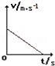 B．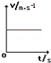 C．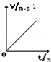 D．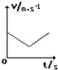
【解答】解：（1）照相机拍照的时间间隔是相等的，由图可知：在相等的间隔时间内，小球运动的距离不同，小球的路程逐渐变大，因此小球的运动速度逐渐变大，做的是变速直线运动；
（2）由照片中小球的运动轨迹可知，小球运动的速度方向不变始终向下，速度大小随着时间的推移逐渐变大；
题干所示四个选项中只有图C与小球的速度相符；
故选C．

5．交通部门常用测速仪来检测车速．测速原理是测速仪前后两次发出并接收到被测车反射回的超声波信号，再根据两次信号的时间差，测出车速，如图甲．某次测速中，测速仪发出与接收超声波的情况如图乙所示，x表示超声波与测速仪之间的距离．则该被测汽车速度是（假设超声波的速度为340米/秒，且保持不变）（ ）
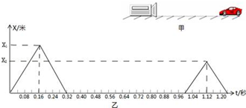
A．28.33米/秒 B．13.60米/秒 C．14.78米/秒 D．14.17米/秒
【解答】解：由图知：超声波第一次从测试仪发出到与汽车相遇的地点A，经过的时间为t₁=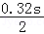=0.16s，
∵v=，
∴超声波通过的距离为s_{波1}=v_{波}•t₁=340m/s×0.16s=54.4m；
超声波第二次从测试仪发出到与汽车相遇的地点B，经过的时间为t₂=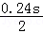=0.12s，
超声波通过的距离为s_{波2}=v_{波}•t₂=340m/s×0.12s=40.8m，
所以AB之间的距离为s_{AB}=s_{波1}﹣s_{波2}=54.4m﹣40.8m=13.6m；
测试仪发出的超声波两次间隔时间为1s，且测试仪第一次发出超声波记为0时刻，则超声波第一次从测试仪发出到与汽车相遇的地点A，经过的时间为0.16s；
超声波第二次发出的时间为1s末，超声波第二次与车相遇在B点的时刻应该是1s+0.12s=1.12s，
汽车从A点到B点行驶的时间是t=1.12s﹣0.16s=0.96s，
所以汽车行驶的速度为v==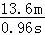=14.17m/s．
故选D．

6．小靖尝试比较地沟油和花生油的物理性质．她将分别盛有这两种油的杯子一起放入冰箱内降温，她发现两杯油的温度都降到7℃时，地沟油变为固态而花生油仍为液态，这说明地沟油和花生油具有不同的（ ）
A．密度 B．沸点 C．凝固点 D．比热容
【解答】解：依据题意：地沟油在7℃时，由液态变为固态，而根据定义：物质从液态变成固态，称为凝固．凝固时的温度，称为凝固点．所以答案C、凝固点符合题意．
故选C．

7．现在室内墙壁上悬挂着的温度计的示数为25℃．李霞同学用浸有少量酒精的棉球裹在温度计的玻璃泡上，酒精会迅速蒸发．下列描述温度计示数随时间变化的T﹣﹣t图象中，比较正确的是（ ）
A．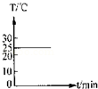 B．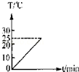 C．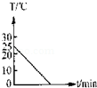 D．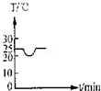
【解答】解：酒精蒸发吸热，能使它附着的物体温度下降，低于25℃．随着酒精的迅速蒸发掉后，受空气温度的影响，温度计的示数又会上升，直到和周围温度示数相同时，不再上升．即温度计的示数会从25℃下降，然后又上升到25℃．故A、B、C不合题意，D合题意．
故选D．

8．如图所示的情景，是研究蒸发快慢与哪些因素有关的探究过程，这个探究方案中
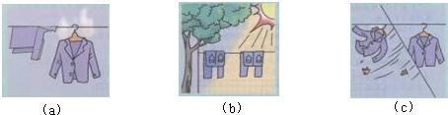
①图（a）是研究蒸发快慢与液体表面积大小关系的
②图（b）是研究蒸发快慢与温度高低关系的
③图（c）是研究蒸发快慢与液体表面附近气流快慢关系的
④整个过程中是利用“控制变量法”和“对比法”进行探究的
以上说法正确的是（ ）
A．只有①② B．只有③④ C．只有①②③ D．①②③④均正确
【解答】解：（a）图中的液体的温度和液体表面空气流动的快慢相同，但液体的表面积不同，可以通过对比两个衣服干的快慢探究：液体蒸发的快慢与液体表面积大小关系，故①说法正确；
（b）图中的液体的表面积和液体表面空气流动的快慢相同，但液体的温度不同，可以通过对比两个衣服干的快慢探究：液体蒸发的快慢与温度高低关系，故②说法正确；
（c）图中的液体的表面积和液体的温度相同，但液体表面空气流动的快慢不同，可以通过对比两个衣服干的快慢探究：液体蒸发的快慢与液体表面空气流动的快慢关系，故③说法正确；
整个过程中是利用“控制变量法”和“对比法”进行探究的，故④说法正确；
故选D．

9．我国大部分地区一年四季分明，严冬的早晨在窗玻璃上会出现“冰花”下列说法正确的是（ ）
①冰花主要是水凝固而成的
②冰花主要是水蒸气凝华而成
③冰花出现在窗玻璃内侧
④冰花出现在窗玻璃外侧．
A．①③ B．②④ C．②③ D．①④
【解答】解：“冰花”是固态，是在严冬窗玻璃上形成的，严冬气温都在零下多少度，窗玻璃温度也在零下多少度，所以水蒸气遇到冰冷的玻璃不会液化而是直接凝华变成固态，而形成“冰花”．故①错误，②正确．又因为室内温度比玻璃高，所以室内水蒸气遇到零下多少度玻璃直接发生凝华，冰花出现在窗玻璃内侧故③正确．外边水蒸气比玻璃温度还要低，不可能遇到比它温度还高的玻璃发生凝华，冰花不会出现在窗玻璃外侧，故④错误．
故选C．

10．如图所示，甲、乙两人分别站立于一面墙的两边，若要在墙上开一个窗使两人彼此都能看到对方的全身，则所需的最小窗的位置应为（ ）
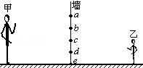
A．ae B．ad C．bc D．bd
【解答】解：
如图所示，过乙头顶和脚底分别作两条直线到甲的眼睛，过甲头顶和脚底分别作两条直线到乙的眼睛（这两条直线就可以确定出所需最小窗的位置），由这四条直线与墙的交点即可确定出所需最小窗的位置应为bd．
故选 D．
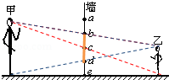

11．太阳光与水平面成60°射向地面，若将此光引向竖直向下的井里，则平面镜与水平面的夹角为（ ）
A．55° B．65° C．75° D．85°
【解答】解：阳光竖直射入竖直向下的井中的光路图如图所示．
阳光射入竖直井内，则反射光线与水平面垂直，
已知入射光线与水平面成60°的角，
所以反射光线与入射光线间的夹角为60°+90°=150°，
反射角为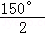=75°，
入射光线与平面镜的夹角为90°﹣75°=15°，
平面镜与水平方向的夹角为15°+60°=75°．
故选C．
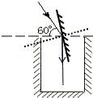

12．雨后的夜晚，当你迎着月光行走在有积水的路上，为了避让水洼，应走“较暗”的地面．这是因为光在（ ）
A．地面发生镜面反射 B．地面发生漫反射
C．水面发生漫反射 D．水面不发生反射
【解答】解：如图，迎着月光走，月光经积水水面发生镜面反射，进入人的眼睛反射光线多，人感觉积水面亮；而地面发生漫反射，有很少的光线进入人的眼睛，人感觉地面黑，所以为了避让水洼，应走“较暗”的地面．
故选B．
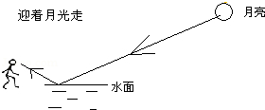

13．有一个点光源S，放在平面镜MN前，若镜MN不动，光源S以速度2m/s沿与镜面成60°角的方向向右匀速直线运动，如图4所示，则光源S在镜中的像S′将（ ）
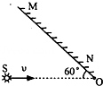
A．以速度4m/s沿SO直线方向向右平移
B．以速度2m/s沿垂直于SO方向向上平移
C．以速度2m/s沿垂直于SO方向向下平移
D．在S上看到的像沿S′S方向以速度2m/s向S靠近
【解答】解：由几何定理知，30度角所对的直角边是斜边的一半，假设S点到平面镜的长AB=2，
利用勾股定理可求出S点到平面镜的垂直距离AC=．
因为光源S以速度2m/s沿与镜面成60°角的方向向右匀速直线运动，
所以发光点S接近镜面的速度为m/s，而像点接近镜面的速度也是m/s，
所以S与像点接近的速度是v=2m/s．
故选D．
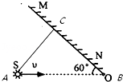

14．检查视力时，人与视力表的距离要求为5m，由于医务室房间太小，医生首先将视力表贴在一面墙上，然后在对面墙上正对着视力表挂一大平面镜，视力表到镜子的距离为3m，检查视力时（ ）
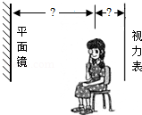
A．人应面对镜而坐，人与镜的距离为2m
B．人应面对镜而坐，人与镜的距离为2.5m
C．人应面对视力表而坐，人与视力表的距离为2m
D．人应面对视力表而坐，人与视力表的距离为3m
【解答】解：由题意可知，视力表离平面镜为3m，根据平面镜的成像特点，像与物到镜面的距离相等，可知视力表的像离镜子也是3m，所以人离镜子2m时，视力表的像离人距离为3m+2m=5m，正好符合要求．
分析过程示意图如下：
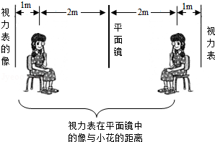
故选A．

15．某校新建成一个喷水池，在池底的中央安装一只射灯．池内无水时，射灯发出的一束光照在池壁上，在S点形成一个亮斑，如图所示．现往池内注水，水面升至a位置时，站在池旁的人看到亮斑的位置在P点；如果水面升至b位置时，人看到亮斑的位置在Q点，则（ ）
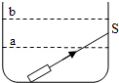
A．P点在S点的下方，Q点在S点的上方
B．P点在S点的上方，Q点在S点的下方
C．P点在S点的上方，Q点在S点的上方
D．P点在S点的下方，Q点在S点的下方
【解答】解：（1）往池内注水，水面升至a位置时，发生折射，根据折射定律，P点如下图所示：
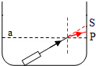
（2）水面上升至b位置时，光线先在水池壁反射，再折射出水面，根据反射定律和折射定律，Q点如下图所示：
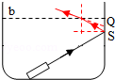
通过画图可知：P点在S点的下方，Q点在S点的上方．
故选A．

16．用厚度不计的玻璃制成一空气三棱镜，放置于水中，如图所示，一束平行底边ab的单色光线射向侧面ac，并从bc侧面射出，此时，光线将向（ ）
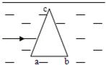
A．向底边偏折 B．向顶角偏折
C．不发生偏折 D．与入射光线平行，但不共线
【解答】解：首先光从水斜射向空气时，折射角大于入射角；随后光由空气斜射入水中，折射角小于入射角，如下图所示：
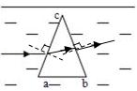
由图可见，折射光线将向顶角偏折．
故选B．

二．填空题（共10小题）
17．小聪一家去北京旅游，在北京市郊公路的十字路口，他看到图所示的交通标志牌，标志牌上的数字“40”表示的意思是 行驶速度不能超过40km/h ，汽车在遵守交通规则的前提下，从此标志牌处匀速到达北京，最快需要 1.5 h．
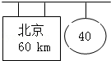
【解答】解：标志牌上的数字“40”表示的意思行驶速度不能超过40km/h，
从此标志牌处匀速到达北京，最快需要t==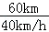=1.5h．
故答案为：行驶速度不能超过40km/h；1.5．

18．蜻蜓点水是指雌蜻蜓将卵直接产入水中．如图所示，是小华观察到的蜻蜓贴着水面沿直线飞行，连续三次“点水”后水面振动的波纹图片（每次点水只形成一个波纹，时间忽略不计），三个波纹刚好内切于坐标原点O．由图片可知：
（1）蜻蜓的飞行方向是沿y轴 负方向 ，其平均速度 等于 （选填“大于”、“等于”或“小于”）水波的传播速度．
（2）小华测得蜻蜓由第一次点水到第三次点水历时2s，则蜻蜓飞行的平均速度为 4.5 m/s．
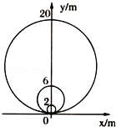
【解答】解：（1）因为三个水波的圆心在y轴上，而且沿y轴负方向水波半径越来越小，所以蜻蜓应沿y轴负方向飞行；
根据三个水波内切，即蜻蜓点水时先点水的水波恰好传到后点水的位置，所以蜻蜓的飞行速度等于水波的传播速度；
故答案为：负方向、等于．
（2）蜻蜓三次点水的坐标依次为：（0，10m）、（0，3m）、（0，1m），
蜻蜓由第一次点水到第三次点水飞行的路程s=10m﹣1m=9m，时间t=2s，
飞行的平均速度v===4.5m/s；
故答案为：4.5．

19．小华同学学习了声现象后，她观察到吉他演奏者在演奏时，不断用手按住弦的不同位置，她经过思考猜想：弦的长短可以影响音调；除了弦的长短可以影响音调外，请你再写出两种影响弦音调的因素：
（1） 弦的粗细 ；（2） 弦的松紧程度 ．
【解答】解：弦乐器的音调高低与弦的材料、长短、粗细和松紧有关，在研究音调与其中一个因素的关系时，要采用控制变量法进行分析，即控制其它几个因素不变，研究音调与它的关系；
当弦的粗细、松紧相同时，弦越短，音调越高；
弦的粗细、长短相同时，弦越紧，音调越高；
在弦的松紧、长短相同时，弦越细，音调越高；
故答案为：弦的粗细，弦的松紧程度．

20．有一刻度均匀但所标读数与实际温度不相符的温度计，用它测冰水混合物的温度时读数为4℃；用它测标准大气压下沸水的温度时读数为96℃；再用它测某液体的温度时，它的读数为27℃，则此液体的实际温度应为 25 ℃．当液体的实际温度为 50 ℃时，用此温度计测出的读数恰好与液体的实际温度相等．
【解答】解：（1）温度计上一个小格表示的实际温度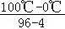；
温度计测量某种液体的温度为27℃时，这种液体的实际温度为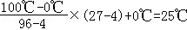．
（2）设液体的实际温度为t，则：
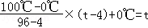
t=50℃．
故答案为：25；50．

21．如图所示是物质在熔化时温度随时间变化的图象，你能从图象中获得哪些信息（写出两条）：
（1） 该物质的初温为25℃ ；
（2） 该物质是晶体 ．
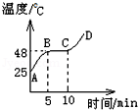
【解答】解：由图知，BC段温度保持不变，且不断吸热，符合晶体的熔化特点，所以此物质是晶体．
并且在熔化过程中温度保持48℃不变，所以该晶体的熔点是48℃．
该物质的初温为25℃；
该物质从第5分钟开始熔化，到第10分钟熔化完，所以此物质的熔化过程经历了5分钟．
故答案为：该物质的初温为25℃；该物质是晶体．

22． 如图所示是某液体物质在降温过程中温度随时间变化关系的图象，由图可判断此物质是属于 晶体 （选填“晶体”或“非晶体”）．从t=0起经过 3 min后该物质完全变为固体，在这个过程中，该物质的内能将 减小 （选填“增大”、“不变”或“减小”）
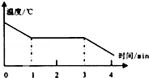
【解答】解：如图，物质在凝固过程中保持温度不变，是晶体．
物质在1min时到达凝固点，物质是液态，到达3min时，物质全部凝固成固态．
物质的凝固过程中放出热量，内能减小．
故答案为：晶体；3；减小．

23．在探究“水的沸腾”实验中：
（1）实验装置如图1所示，在组装过程中需要先调整的是 B （选填“A”或“B”）部分．
（2）当水温升高到90℃时，每隔1min记录一次温度，直到水沸腾后几分钟为止，记录的数据如下表：
时间/min | 1 | 2 | 3 | 4 | 5 | 6 | 7 | 8
温度/℃ | 90 | 92 | 94 | 96 | 98 | 98 | 98 | 98
分析表中数据可知，水的沸点是 98 ℃．水沸腾时需要 吸 热，水沸腾时的温度特点是 保持不变 ．
（3）水沸腾时烧杯上方出现了大量“白气”，“白气”形成的物态变化是 液化 ．
（4）某组同学在相同条件下，用不同质量的水进行两次实验得到如图2所示的温度﹣﹣时间图象，根据图象可知，质量较大的是 b （选填“a”或“b”）
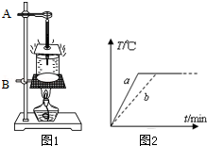
【解答】解：（1）由于要用酒精灯的外焰加热，所以需先根据酒精灯固定B的高度；
（2）由表格中数据知，水在沸腾过程中保持98℃不变，所以水的沸点是98℃，在沸腾过程中温度虽然保持不变，但要不断吸热；
（3）白气是由大量的小水珠组成，是由水蒸气遇冷液化形成的；
（4）由图象知，b加热到沸腾所用的时间较长，所以b的质量较大．
故答案为：（1）B；（2）98；吸；保持不变；（3）液化；（4）b．

24．“缥缈的雾，晶莹的露，凝重的霜，轻柔的雪，同样的水分子，装扮着我们生活的时空．”在这首描述物理现象的抒情诗中，有“雾、露、雪、霜”，其中雪和霜的形成过程属于 凝华 现象；露和雾的形成过程要 放出 （填“吸收”或“放出”）热量．
【解答】解：雪和霜是固态的，是由空气中的水蒸气遇冷凝华形成的；雾和露都是液态的，是由空气中的水蒸气遇冷液化形成的，所以形成过程中需要放出热量．
故答案为：凝华；放出．

25．小明同学自备器材，主动探究“平面镜成像的规律”，其情形如图所示，他先把一块平板玻璃垂直立在水平桌面上，再准备A、B两支大小、外形完全一样的蜡烛，然后把点燃的蜡烛A立在玻璃板前，又把蜡烛B放在玻璃板后面，并移动蜡烛B的位置，使它与蜡烛A的像完全重合．
（1）用平面镜代替玻璃板，上述实验 不能 （填“能”或“不能”）进行，因为 平面镜只能反射光不能透过光 ．
（2）实验时，取一支点燃的蜡烛A作为研究对象，另一支蜡烛B的作用是 确定像的位置和比较像的大小 ；某同学发现看到蜡烛A的像不清晰，于是他将蜡烛B也点燃，用来增加像的亮度．他这样做 不能 （填“能”或“不能”）使看到的像更清晰．
（3）如果把蜡烛A向镜面移动一段距离，又移动蜡烛B去与蜡烛A的像比较，会发现蜡烛A像的大小 不变 （选项“变大”、“变小”或“不变”）．
（4）如果在蜡烛A像的位置放一个光屏，光屏上 不会 承接到像（选项“会”或“不会”），这说明平面镜所成的像是 虚 像（选填“虚”或“实”）
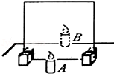
【解答】解：（1）实验中如果用平面镜，尽管成像更加清晰，但平面镜没有透光性，不能看到后面的物体，无法确定像的具体位置；玻璃板既能透光又能反光，既能看到反射的像，又能看到后面的物体，所以可以准确确定像的位置．
故答案为：不能；平面镜只能反射光不能透过光．
（2）在实验中，用一支相同的蜡烛放在玻璃板的另一侧，是为了确定像的位置和比较像的大小．
若将另一侧的蜡烛点燃，结果使得玻璃后面太亮，更不容易发生反射，所以像会更不清晰．
故答案为：确定像的位置和比较像的大小；不能．
（3）因为平面镜成像的特点之一是像与物体等大，与物距大小无关，
所以如果把蜡烛A向镜面移动一段距离，又移动蜡烛B去与蜡烛A的像比较，会发现蜡烛A像的大小不变．
故答案为：不变．
（4）因为光屏只能接收实像，不能接收虚像，而平面镜成的是虚像，所以如果在蜡烛A像的位置放一个光屏，光屏上不会承接到像，从而验证了平面镜所成的像是虚像．
故答案为：不会；虚．

26．如图所示，一束激光射到平面镜上，当入射光线与镜面成30°角时，入射光线与反射光线的夹角是 120° ．
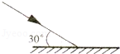
【解答】解：一束激光射到平面镜上，当入射光线与镜面称30°角时，所以入射角等于90°﹣30°=60°．
根据光的反射定律，所以反射角也为60°，因此反射光线与入射光线的夹角是60°×2=120°．
故答案为：120°．

三．解答题（共4小题）
27．“猴子望月”的故事家喻户晓，小猴子看见水中月亮之后惊呼“月亮掉水里了”，惹得众猴子争相捞月．如图所示，小猴子的眼睛用点A表示，小猴子看见的水中月亮，用点B表示，请你画出小猴子看见水中月亮的光路图，要求画出真实的位置（用点C表示），并保留必要的作图痕迹．
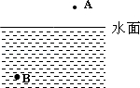
【解答】解：根据平面镜成像特点中的物距等于像距，做出月亮的真实位置C，连接像与小猴子的眼睛与水面的交点，即为入射点，再连接C和入射点即为入射光线，A与入射点即为反射光线，如图所示：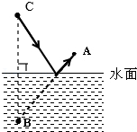

28．小罗在湖边看到了奇怪的现象：水中的鱼的附近有只小鸟，如图所示，A点是小罗眼睛所在的位置，B′点是看到的小鸟的虚像位置，C′点是看到的鱼的虚像位置．请在图中画出：
（1）小鸟的实际位置B；
（2）从鱼射入小罗眼中的入射光线和折射光线．
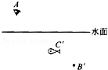
【解答】解：（1）找出小鸟的像关于水面的对称点，便为小鸟的实际位置．
（2）连接AC′，与水面相交于O，则OA为折射光线，光线从水中斜射入空气中，折射角大于入射角．所以需通过O点做出法线，然后做出入射光线．
故答案为：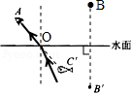

29．某司机驾车前行，突然发现前方80m处有障碍物．司机从发现险情到踩刹车制动需要的反应时间为0.75s，这段时间内汽车保持原速前行了15m．汽车制动后还要继续向前滑行30m才能停下．
（1）汽车制动前的速度是多少？
（2）若司机酒后驾车，反应时间是平时的4倍．请通过计算判断汽车是否撞上障碍物．
【解答】解：（1）汽车制动前的速度v==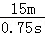=20m/s；
答：汽车制动前的速度为20m/s；
（2）由于反应时间t′=4t，所以匀速运动阶段有：
s′=vt′=4vt=4s=4×15m=60m；
s_{总}=s′+s_{减}=60m+30m=90m；
所以s_{总}＞80m，汽车将撞上障碍物．

30．一位同学对变速运动产生了兴趣，他查阅资料后知道了“匀变速直线运动”是最简单的变速运动．物体做匀变速直线运动时，物体的速度随时间均匀变化，在某段时间内的平均速度等于开始时刻的速度和结束时刻的速度的平均．已知某物体做匀变速直线运动，开始时刻的速度为2m/s，路程随时间变化的数量关系为s=2t+t²，则物体在4秒内运动的路程为 24 m，在第4秒末的速度为 10 m/s．
【解答】解：
①物体在4秒内运动的路程为S=2t+t²=2×4+4²m=24m；
②物体运动的平均速度为v===6m/s
所以物体的末速度为v_{末}=2v﹣v₀=2×6m/s﹣2m/s=10m/s．

